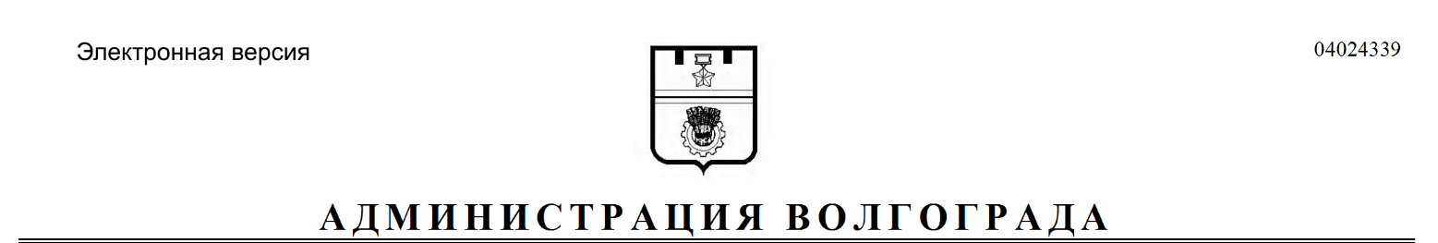

РАСПОРЯЖЕНИЕ
от 13.08.2018 № 571-р

О внесении изменений в распоряжение администрации Волгограда от 03 сентября 2014 г. № 616-р «Об обеспечении участия Волгограда в реализации на территории Волгограда государственных программ Российской Федерации
и Волгоградской области, мероприятий (объектов), финансируемых из федерального бюджета и/или бюджета
Волгоградской области»

В соответствии с постановлениями администрации Волгограда от 26 апреля 2018 г. № 500 «Об утверждении структуры аппарата главы администрации Волгограда», от 01 июня 2018 г. № 683 «Об утверждении положений об управлении экономического развития и инвестиций администрации Волгограда и его отделах», руководствуясь статьями 7, 39 Устава города-героя Волгограда:
1. Внести в распоряжение администрации Волгограда от 03 сентября 2014 г. № 616-р «Об обеспечении участия Волгограда в реализации на территории Волгограда государственных программ Российской Федерации и Волгоградской области, мероприятий (объектов), финансируемых из федерального бюджета и/или бюджета Волгоградской области» изменения, заменив в подпунктах 1.3, 1.6 пункта 1, пункте 3 слова «комитет экономического развития администрации Волгограда» в соответствующем падеже словами «управление экономического развития и инвестиций администрации Волгограда» в соответствующем падеже.
2. Настоящее распоряжение вступает в силу со дня его официального опубликования.

Глава администрации В.В.Лихачев

